CAM-ICU

Il s’agit d’une adaptation pour les patients de réanimation du CAM (Confusion Assesment Method), qui est une méthode d’évaluation de la confusion mentale créée en1990. C’est donc un outil d’évaluation clinique utilisable par des personnes non formées à la psychiatrie dans le but d’évaluer la confusion mentale. Le temps de réalisation de ce test est inférieur à 5 minutes.

Il est composé de 4 critères. Le CAM-ICU est considéré POSITIF (confusion présente) si 1 et 2 + 3 *ou* 4 sont réunis.

Voici des extraits des documents publiés par G. Chanques, et al.

Pour les documents entiers (pour impression), c’est là :

* Manuel d’entrainement (lien vers pdf)
* Fiche de travail (lien vers pdf)

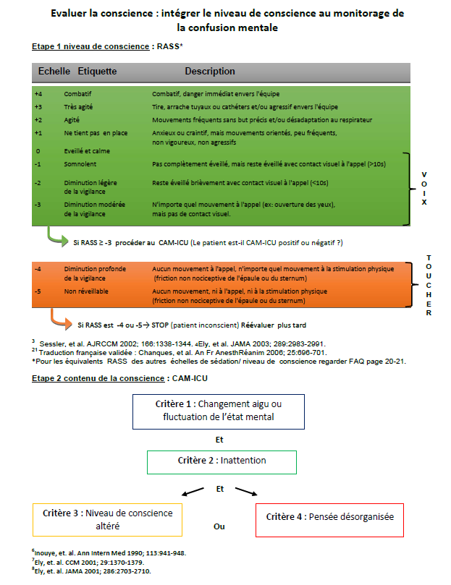

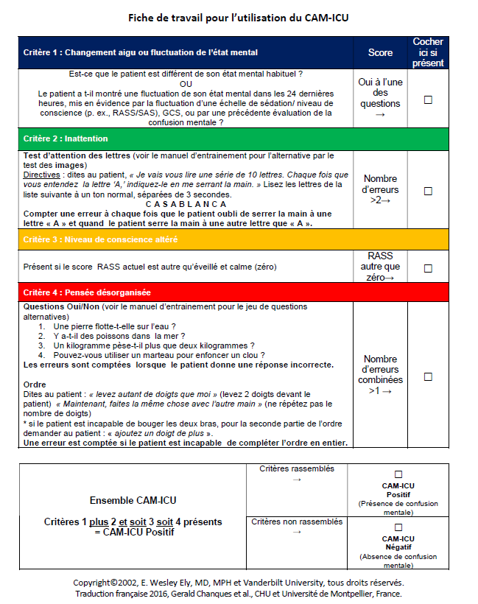

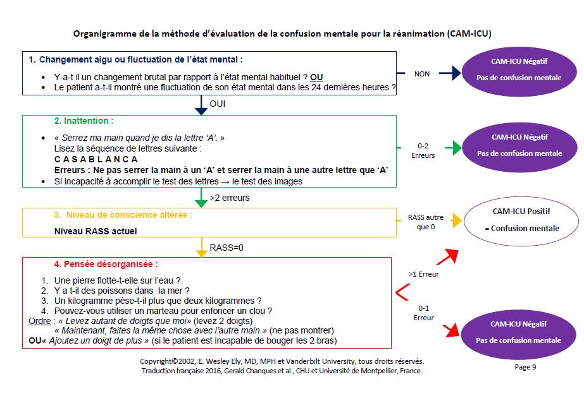

6. Inouye SK, van Dyck CH, Alessi CA, Balkin S, Siegal AP, Horwitz RI. Clarifying confusion: the confusion assessment method.A new method for detection of delirium. Ann Intern Med.

1990;113(12):941-948.

7. Ely EW, Margolin R, Francis J, et al. Evaluation of delirium in critically ill patients: validation of the Confusion Assessment Method for the Intensive Care Unit (CAM-ICU). Crit Care Med.

2001;29(7):1370-1379.

8. Ely EW, Inouye SK, Bernard GR, et al. Delirium in mechanically ventilated patients: validity and reliability of the confusion assessment method for the intensive care unit (CAM-ICU). JAMA. Dec 5 2001;286(21):2703-2710.

21. Chanques G, Jaber S, Barbotte E, et al. Validation de l'échelle de vigilance-agitation de Richmond traduite en langue française. Ann Fr Anesth Reanim 2006;25:696-701.